EXOLAB ACTIVITE PACKET TRACER de DÉCOUVERTE
Mise en place d’un routage statique CISCO
Objectif
Cet Exolab a pour objectif de vous initier à l’architecture réseau (configuration IP, routage, etc.). Il permet de tester une configuration virtuellement,
- soit avant de la mettre en place physiquement sur les équipements du laboratoire réseau,
- soit parce que l’on ne dispose pas de suffisamment de matériel pour la mettre en place en formation.

Le simulateur a l'avantage de permettre un apprentissage personnel des commandes IOS CISCO, sans être limité par le nombre d'équipements.

Contexte
Le TP proposé simule le cas d'une entreprise qui comporterait 3 services plus ou moins autonomes et un réseau logique par service. Les 3 réseaux sont interconnectés par des routeurs CISCO (modèle 1941). Chaque segment réseau est équipé d’un commutateur CISCO (modèle 2960).
L’inter-réseau est similaire à celui d’un TP réalisable en laboratoire, sauf que vous êtes individuellement responsable de l’ensemble des postes et matériels actifs, alors qu’en laboratoire vous travaillez généralement par groupe de 2, 3 ou 4 étudiants.

Travail à faire
Placer les différents éléments physiques selon le schéma suivant (aide sur la page suivante) :
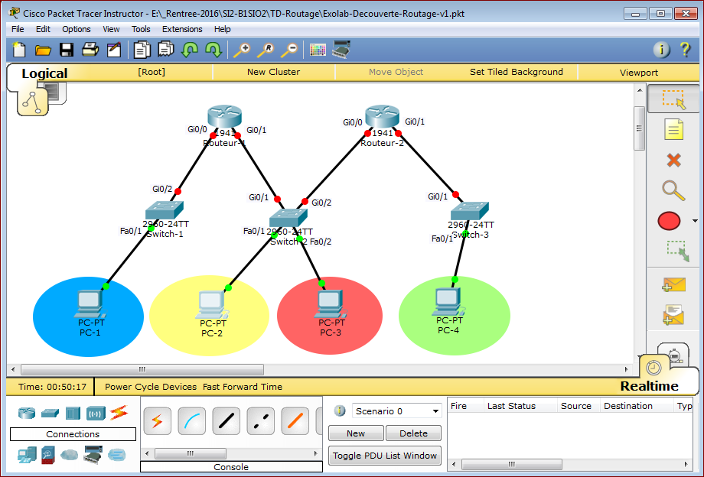
NB : Pour simplifier les manipulations par la suite, respecter l'emplacement géographique, le nom des machines, etc.
Attention le nom des équipements conditionne l’autocorrection de l’activité : respectez bien les minuscules, majuscules et traits d’union.
- Ajouter les équipements :
1. Choisir le type d'équipement :
2. Choisir le modèle d'équipement souhaité :

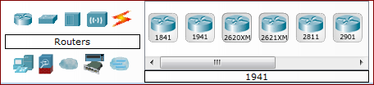
COMMUTATEUR
CABLES
HUB
ROUTEUR
Equipement terminal : PC, Serveur, etc…

- Renommer chaque équipement :  - double-cliquer sur l'équipement ;  - accéder à l'onglet config ;  - modifier le "Display Name" :  - PC-1, PC-2, PC-3 et PC-4  pour les postes,  - Routeur-1 et Routeur-2  pour les routeurs,  - Switch-1, Switch-2 et Switch-3  pour les commutateurs.  Attention RAPPEL ! Le respect des noms est important, car il conditionne l'auto-correction de l'activité.  NB : on peut aussi changer son nom directement dans l’étiquette sous l’équipement. | 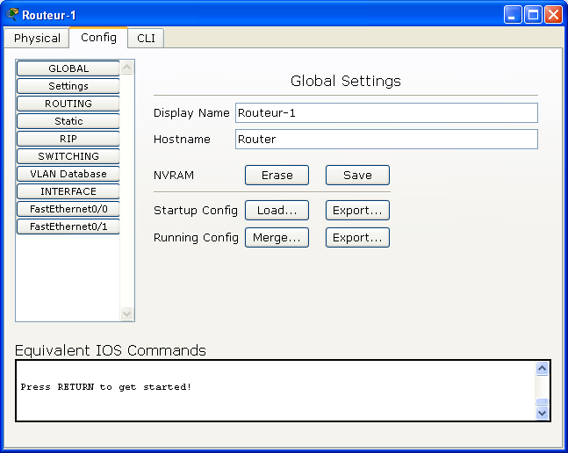
- Mettre en place les connexions
La mise en place des connexions peut se faire :
- soit en choisissant le type de connexion ;
- soit en laissant le simulateur choisir le type de connexion adapté (en fonction des interfaces).
Cliquer ici ajouter une connexion dont le type sera choisi automatiquement.

Cliquer d’abord ici pour pouvoir ensuite choisir une connexion

Connexion câble droit

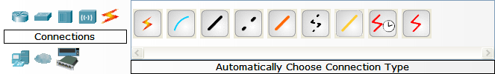
Connexion câble série avec horloge fixée côté source.
Connexion câble croisé
Connexion câble console

Connexion câble série sans horloge fixée (elle sera fixée côté destination).

NB : Par défaut la connexion automatique est un câble droit entre poste et commutateur. Pour pouvoir choisir l’interface de départ et d’arrivée, nous utiliserons les connexions non automatiques. Respectez le schéma à la page précédente pour les numéros d’interface.

Pour supprimer une liaison non conforme, cliquer sur la croix rouge dans la barre d’outils à droite, puis cliquer sur la liaison (ou sur n’importe quel élément d’ailleurs) à supprimer.
Attention, si un élément est déjà sélectionné, le logiciel propose de supprimer cet élément, mais demande confirmation.
La touche <Suppr> peut aussi être utilisée pour supprimer un élément et activé l’outil de suppression.

- Mettre en place une connexion entre les postes et le commutateur sur chaque service, de la manière suivante (l s’agit systématiquement de câbles droits) :
  - PC-1 sur le port Fa0/1 de Switch-1
  - PC-2 sur le port Fa0/1 de Switch-2
  - PC-3 sur le port Fa0/2 de Switch-2
  - PC-4 sur le port Fa0/1 de Switch-3

À remarquer : après quelques secondes les diodes des commutateurs deviennent vertes, comme dans la réalité, lorsque le commutateur a vérifié l’arbre de couverture (pas de redondance, pas de boucle).

- Mettre en place les connexions entre les commutateurs et les routeurs, dans chaque service :
  - un câble droit est encore utilisé ;
  - l’interface Gi0/0 de Routeur-1 sera utilisée pour la liaison à Switch-1 sur le son port Gi0/2 ;
  - l’interface Gi0/1 de Routeur-1 sera utilisée pour le relier à Switch-2 sur son port Gi0/1 ;
  - l’interface Gi0/0 de Routeur-2 sera utilisée pour le relier à Switch-2 sur son port Gi0/2 ;
  - l’interface Gi0/1 de Routeur-2 sera utilisée pour le relier à Switch-3 sur son port Gi0/1.
NB : les diodes restent rouges, tant que le routeur n’est pas configuré.

- Mettre en place la configuration IP

ATTENTION de bien respecter les étapes détaillées dans la suite du support pour configurer les routeurs et les postes sans perdre de temps et en apprenant à corriger ses erreurs, y compris les étapes qui vous semblent à première vue une perte de temps.

Le plan d’adressage global à respecter est le suivant :

Site | Adresse réseau | Adresses des postes | Routeur(s)
Réseau de gauche  (Switch-1) | 172.16.0.0 / 16 | PC-1 : 172.16.1.1 | Routeur-1 : 172.16.1.254
Réseau central  (Switch-2) | 172.17.0.0 / 16 | PC-2 : 172.17.2.2  PC-3 : 172.17.3.3 | Routeur-1 : 172.17.2.254  Routeur-2 : 172.17.3.254
Réseau de droite  (Switch-3) | 172.18.0.0 / 16 | PC-4 : 172.18.4.4 | Routeur-2 : 172.18.4.254

Nous allons configurer chaque routeur en tapant les commandes IOS. Dans la vie réelle, et donc en laboratoire, on utilise :
  - un câble console (câble série) pour la première configuration d’un routeur ;
  - un outil qui permet de transmettre des commandes via le port série du routeur : un logiciel du type Hyper terminal ou Putty.
Nous allons donc utiliser cette méthode pour configurer le 1er routeur.
Packet Tracer permet aussi la configuration directe dans l’onglet « CLI » : nous utiliserons cette solution pour la suite du TP par simplicité.
- Configuration de Routeur-1 depuis PC-1

  - Connecter un câble console (bleu ciel) de PC-1 sur Routeur-1 comme le montre la copie d’écran ci-dessous, en utilisant le port RS-232 (port série) de PC-1 et le port Console de Routeur-1.

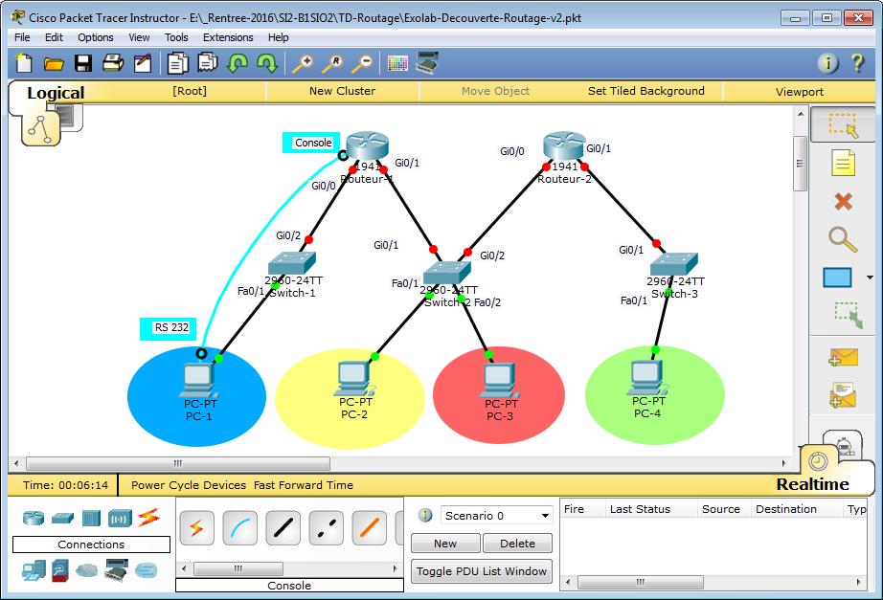
Connexion câble console

  - Accéder ensuite à l’application « Terminal » sur PC-1 pour configurer le routeur.
Application « Terminal »

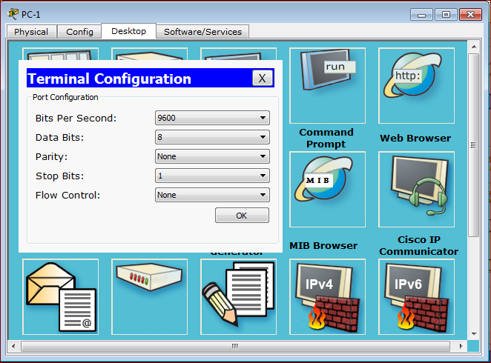
Confirmer la configuration proposée en cliquant sur OK
On obtient l’accès au routeur via le terminal pour le configurer :
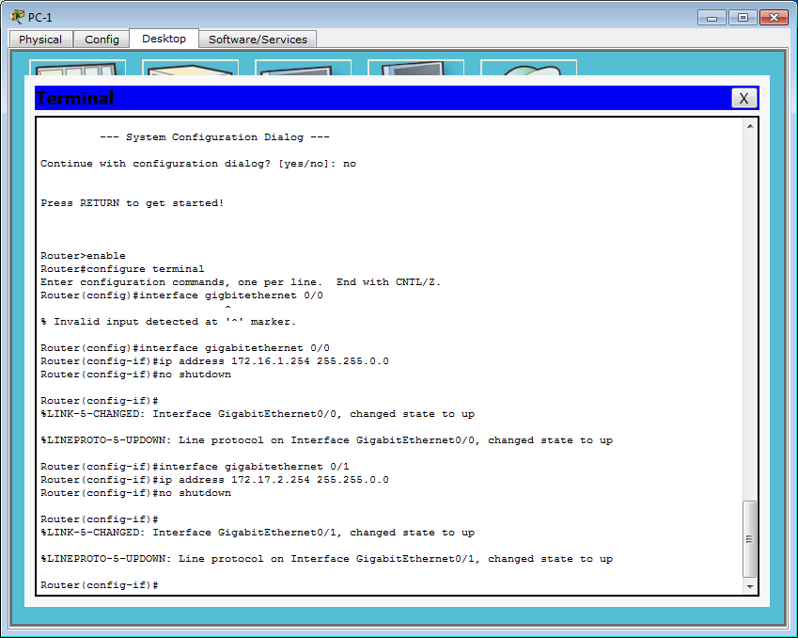
L’interface Gi0/1 s’active également grâce à la commande no shutdown.
On passe en mode configuration d’une interface particulière, nommée gigabitethernet0/0.

La commande ip address permet de définir une adresse IP (et un masque).
La commande no shutdown permet d’activer l’interface Elle doit passer au vert
Même série d’opérations pour la 2ème interface Gi0/1.
Un message apparait indiquant l’activation de l’interface Gi0/0.
Appuyer sur <Entrée> si le prompt ne revient pas tout seul.
On passe du mode privilégié en « consultation » au mode « configuration » du routeur
Faute de frappe…
… pas de souci, on retape la commande au-dessous.
Le « prompt » (invite de commande) est Nom-Routeur>.
Pour passer en mode privilégié, il faut taper la commande enable.
Normalement un mot de passe protège ce mode privilégié. Ici on vient de déballer le routeur du carton ,-)
Le message est clair… : il faut taper sur la touche <Entrée>
Si cette question vous est posée, répondre no. On ne veut pas tout configurer, seulement quelques éléments de configuration précis.

- Configuration de Routeur-2 directement dans l’onglet CLI du routeur
  - Cliquer sur le routeur.
  - Choisir le 3ème onglet (CLI).
  - Taper les commandes en vous aidant de la copie d’écran ci-dessous :

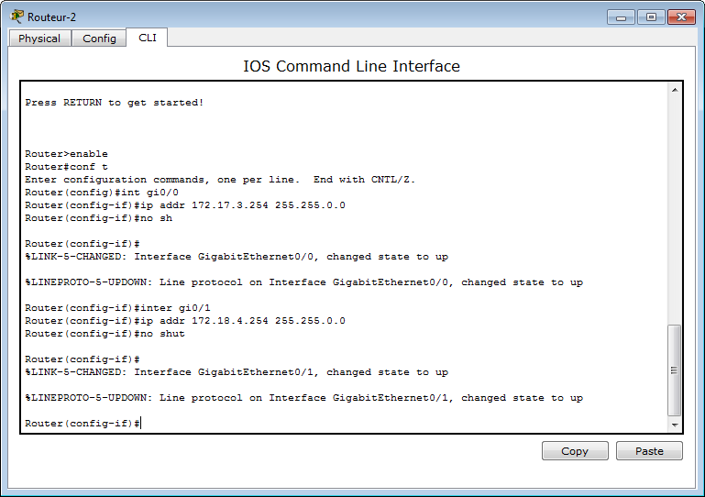
Après configuration de l’interface gi0/0 et activation, celle-ci devient effectivement « up »
Après configuration de l’interface gi0/1 et activation, celle-ci devient effectivement « up »
Même scénario pour le routeur-2, aux adresses près.
Noter que l’on tape ici les commandes abrégées (début de chaque mot).
Ex : conf t pour configure terminal
Une fois toutes les cartes configurées, l’ensemble des LED doit passer au VERT. Noter que lorsqu’on survole un routeur, un résumé de sa configuration est affiché dans une « info-bulle », ce qui permet de la vérifier rapidement (adresses IP, ports actifs, etc.) comme le montre la copie d’écran suivante :

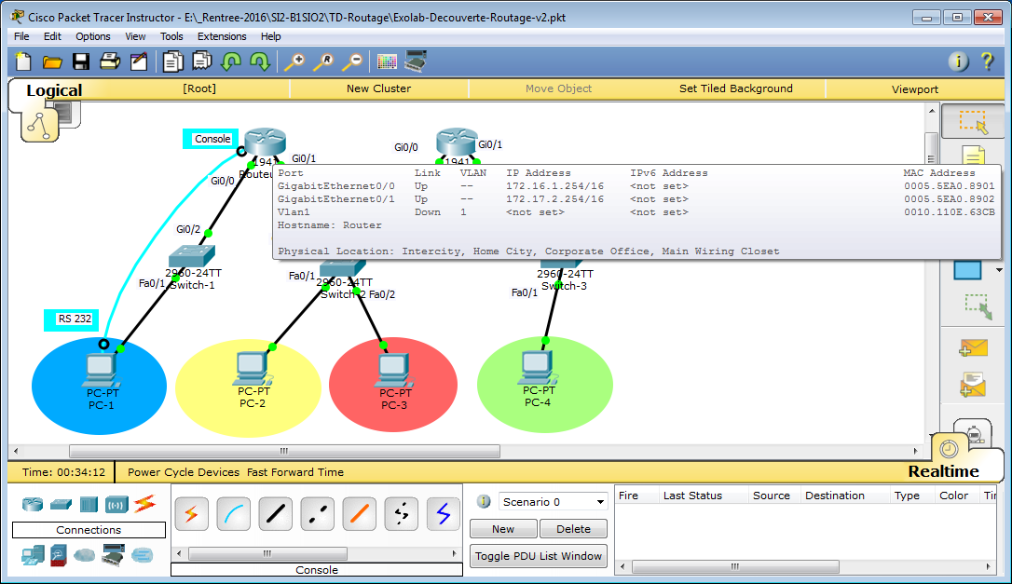
Résumé de la configuration ; dans l’ordre :
- Nom de l’interface,
- Etat (up)
- VLAN (si pertinent)
- Adresse IPv4 format CIDR
- Adresse IPv6 éventuelle
- Adresse MAC

- Configurer également les interfaces des différents postes dans chaque site.

- Utiliser l’onglet « Desktop » des postes de travail pour :  - la configuration IP (1er icône) ;  - l’envoi de commandes ping pour tester la bonne configuration de votre réseau (Command Prompt).  (La réponse au premier ping peut prendre un certain temps – prendre patience) | 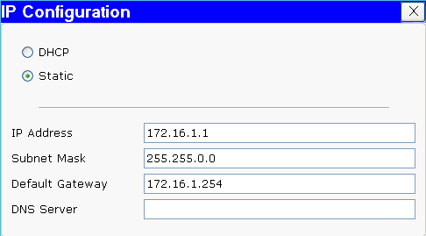

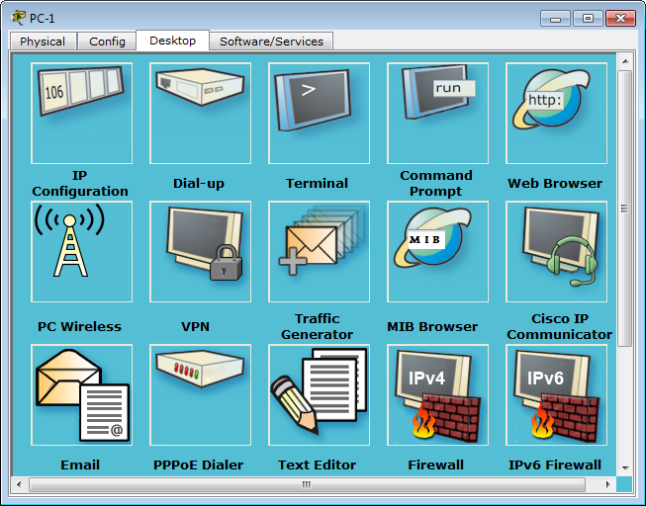 | 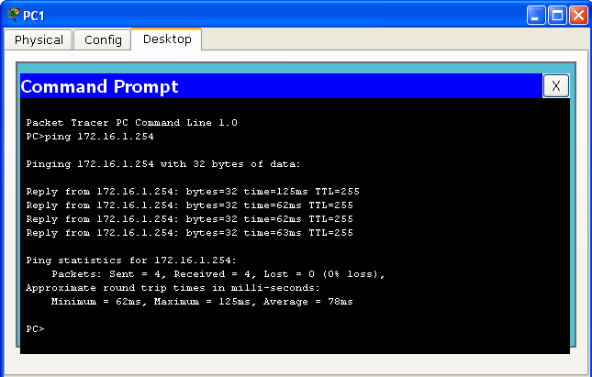

Vous indiquerez les passerelles suivantes pour les 4 postes :
Poste | Adresse IP (rappel) | Passerelle
PC-1 | 172.16.1.1 / 16 | 172.16.1.254
PC-2 | 172.17.2.2 / 16 | 172.17.2.254
PC-3 | 172.17.3.3 / 16 | 172.17.3.254
PC-4 | 172.18.4.4 / 16 | 172.18.4.254

- Enregistrer votre maquette réseau avec un suffixe « -initial ».
Cela peut vous permettre de faire un retour arrière en cas de mauvaise manipulation

- Effectuer un test de communication (ping) entre chaque poste et sa propre passerelle.

- Effectuer un test de communication (ping) entre PC-1 et PC-2.
- Effectuer un test de communication (ping) entre PC-3 et PC-4.
- Ces deux tests devraient fonctionner.
En cas de dysfonctionnement, vérifier et corriger vos adresses.
Expliquer pourquoi les deux derniers tests doivent fonctionner.
- .

Les trois tests suivants devraient échouer. Noter les 3 réponses exactes données par l’invite de commande et une explication si vous la connaissez.

- Effectuer un test de communication (ping) entre PC-1 et PC-3.

- Effectuer un test de communication (ping) entre PC-2 et PC-4.

- Effectuer un test de communication (ping) entre PC-1 et PC-4.

- .

- Enregistrer à nouveau votre maquette réseau (si vous avez effectué des modifications). (58% - 3/30)

- L’enregistrer également avec le suffixe « -config » et travailler maintenant sur cette maquette.

- Mettre en place les routes adéquates (routage statique)
On va ajouter à chaque routeur les routes statiques adéquates. On fait le choix – pour cet exercice – de ne pas ajouter de route par défaut, uniquement les routes strictement nécessaires.
Il faut donner à chaque routeur un moyen de joindre le 3ème réseau, qu’il ne connaît pas pour l’instant, puisqu’il connaît uniquement les réseaux auxquels il est directement connecté.
On va utiliser le mode commandes (CLI) de chaque routeur.
- Vérifier premièrement la table de routage actuelle de Routeur-1.
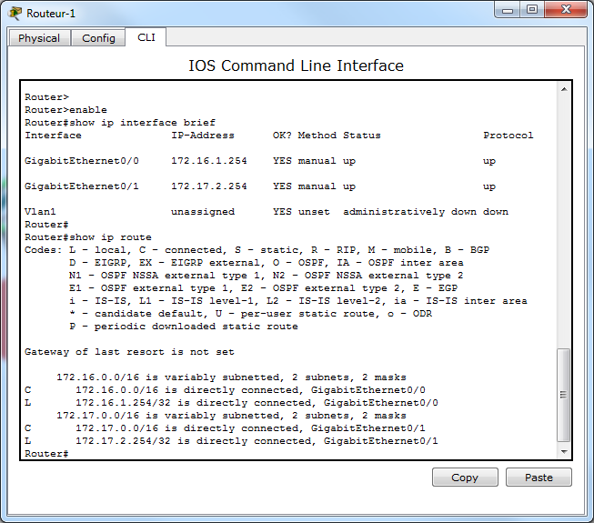
C signifie précisément : Connecté directement
(Autrement dit relié à ce réseau par une interface)
Seulement 2 routes sont connues : les routes dites "implicites", permettant la remise directe sur les réseaux auxquels le routeur est directement Connecté via ses propres interfaces.
Sur les dernières versions d’IOS, on a en plus les routes dites « Local », une pour chaque interface, avec un masque en /32, puisqu’elle désigne un hôte.
Cette commande affiche la table de routage, autrement dit la liste des routes connues.
Cette commande affiche la configuration IP des interfaces.
(en mode privilégié général : #)
- Ajouter sur Routeur-1 la route vers le 3ème réseau, autrement dit vers la destination 172.18.0.0 / 24.
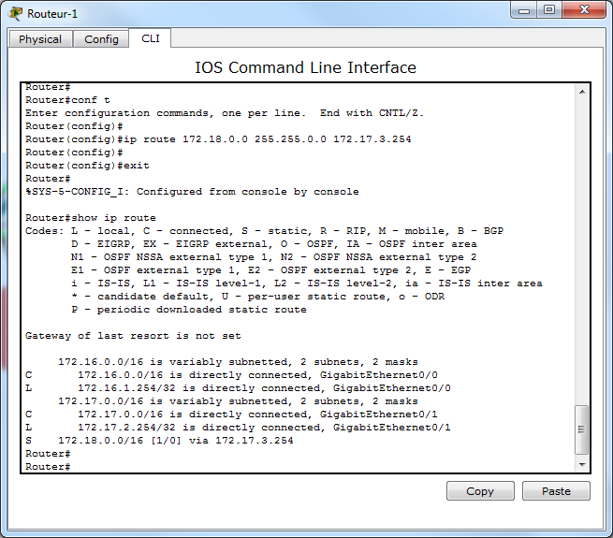
Passer en mode configuration et taper la commande indiquant que pour joindre le réseau 172.18.0.0, il faut utiliser la passerelle 172.17.3.254 : adresse du prochain routeur (Routeur-2), joignable directement.
L’interface pour joindre cette passerelle est déduite automatiquement.
La table de routage indique maintenant une route supplémentaire ajoutée manuellement. Il s’agit donc d’une route statique (signalée pas le S).

- Enregistrer votre réseau.
Avant de faire la manipulation similaire sur Routeur-2, faites à nouveau les tests et noter les réponses :
- Effectuer un test de communication (ping) entre PC-1 et PC-3.

- Effectuer un test de communication (ping) entre PC-2 et PC-4.

- Effectuer un test de communication (ping) entre PC-1 et PC-4.

Vous n’avez dû constater aucune différence pour le 1er test qui échoue avec le même message ; en revanche le 2ème test réussit ; quant au 3ème test, il échoue mais le message change.
- Vérifier d’abord la table de routage actuelle de Routeur-2.
- Ajouter ensuite sur Routeur-2 la route vers le réseau de gauche, vers la destination 172.16.0.0 / 16.

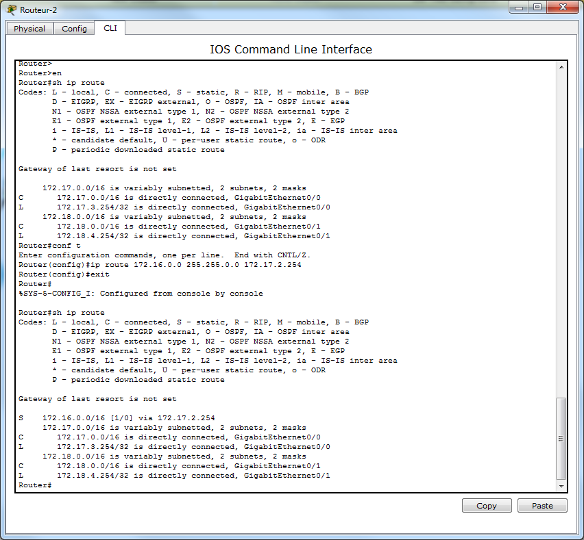
APRES : La table de routage contient bien toujours les routes de remise directe (une par interface active), plus une route statique (signalée pas le S).
Ajout de la route
AVANT
- Enregistrer votre réseau.

Faites à nouveau les tests suivants et noter les réponses (la réponse peut prendre un certain temps) :
- Effectuer un test de communication (ping) entre PC-1 et PC-3.

- Effectuer un test de communication (ping) entre PC-2 et PC-4.

- Effectuer un test de communication (ping) entre PC-1 et PC-4.

- Enregistrer votre réseau (toujours sous avec le suffixe « -config »). (61% - 9/30)

- Enregistrer également votre réseau sous une nouvelle version avec le suffixe « -prolongation », pour effectuer la prolongation proposée.

A VOUS DE JOUER … LES PROLONGATIONS
(MISE EN APPLICATION)

L’entreprise simulée vient de racheter une petite entreprise, hébergée dans les mêmes locaux, et qui disposait de son propre réseau, dont l’adresse est 192.168.10.0/24 (attention donc : masque de 255.255.255.0, alors que les 3 autres réseaux ont un masque de 255.255.0.0).
La solution envisagée dans l’immédiat est la suivante :
- un routeur est ajouté et permet d’interconnecter le réseau 172.18.0.0/16 et le nouveau réseau 192.168.10.0 / 24 - respecter les n° de ports indiqués sur le schéma
- la communication entre les différents réseaux doit être possible, ce qui nécessite :
  - la mise en place et la configuration du nouveau routeur ;
  - l’ajout de routes statiques supplémentaires sur tous les routeurs.

Un peu d’aide | Les 3 routeurs auront donc au final chacun 4 routes (si on ignore les routes locales éventuelles repérables par « L ») dans leur table de routage :  - 2 routes pour les réseaux auxquels ils sont directement connectés (routes mises automatiquement dans la table de routage lors de la configuration des interfaces du routeur)  - 2 routes statiques (qui sont ajoutées manuellement) donnant la connaissance des deux autres réseaux.  Exemple : le Routeur-3 est directement connecté au réseau 172.18.0.0 et au réseau 192.168.10.0. Il utilisera Routeur-2 comme passerelle (via son interface 172.18.4.254) pour joindre les deux autres réseaux : 172.16.0.0/16 et 172.17.0.0/16.  NB : Vous ne devez toujours pas utiliser de route par défaut.

Vous êtes chargé de compléter votre simulation en intégrant le nouveau réseau. Vous ajouterez un routeur (Routeur-3) et deux postes : PC-5 et PC-6.
Le schéma ci-dessous présente l’intégration de ce nouveau réseau à l’infrastructure :

- Enregistrer votre réseau sous VOTRENOM-Exolab-Decouverte-Routage-Final.pka.
- Envoyer ce fichier Packet Tracer par mail à l’adresse : adresseprof@gmail.com ou le déposer selon les consignes données par la formateur.

